«Физическое развитие малышей »

Полноценное и всестороннее развитие и воспитание невозможно без правильно организованной и достаточной для детей дошкольного возраста двигательной активности, которая оказывает огромное влияние на состояние здоровья и физическое развитие ребенка. Растущий организм ребенка нуждается в движении, и удовлетворение этой потребности является важнейшим условием его жизнедеятельности и развития. Дети третьего года жизни очень активны, стараются действовать самостоятельно, совершая большое разнообразие движений с использованием разных пособий. Для игр и занятий по физической культуре в нашей группе имеется физкультурный уголок, где много разнообразного оборудования.

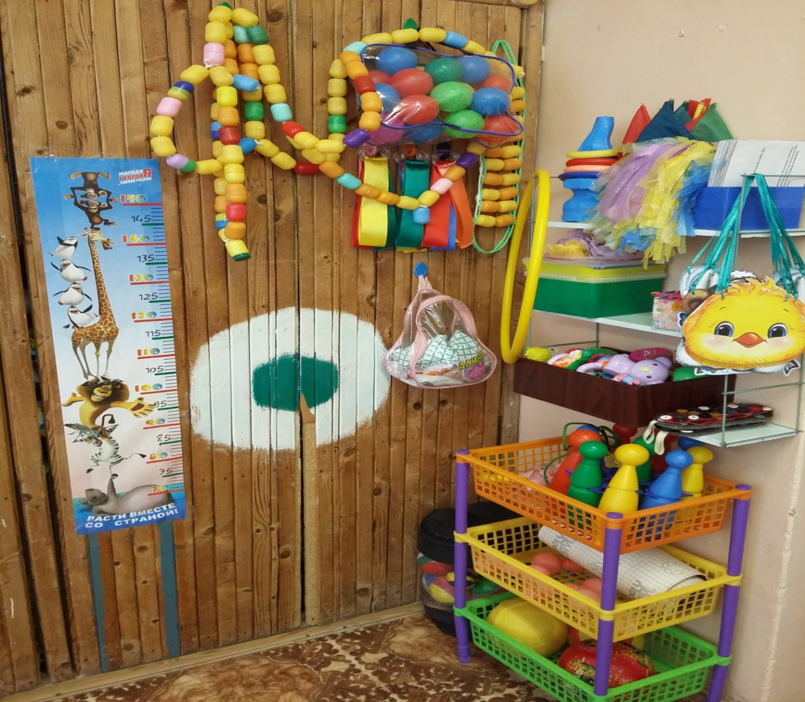

Малыши с удовольствием ходят и ползают по гимнастической скамейке….

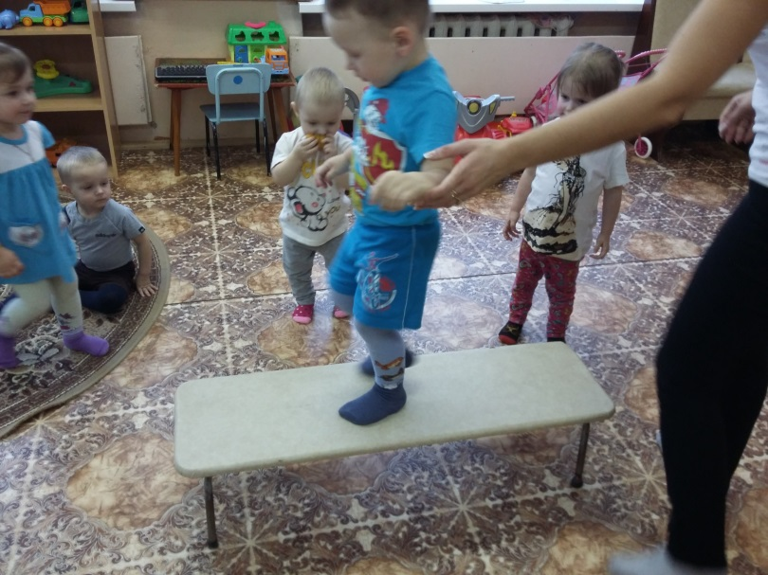
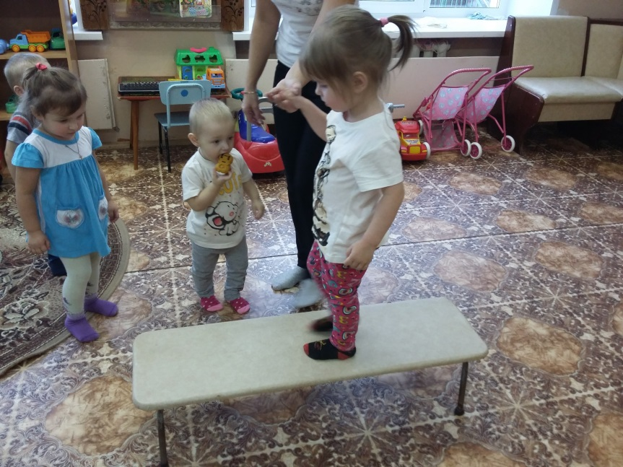

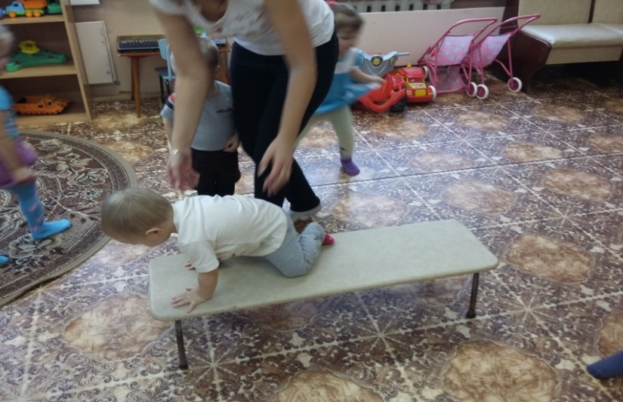
По наклонной доске…

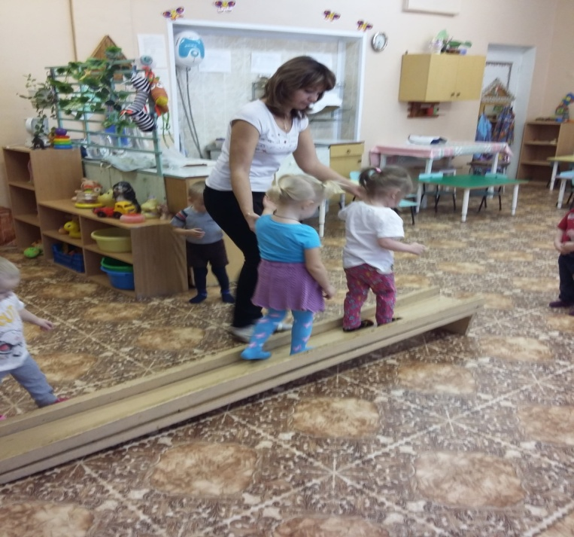
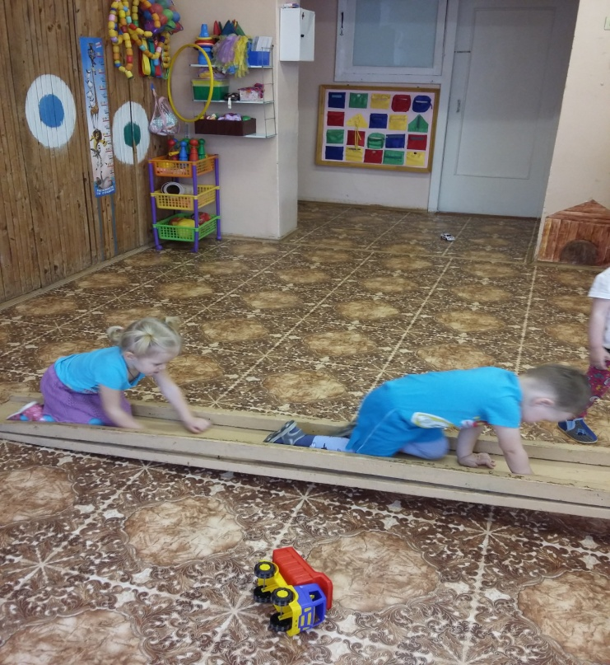

Ходят по дорожкам для профилактики плоскостопия…
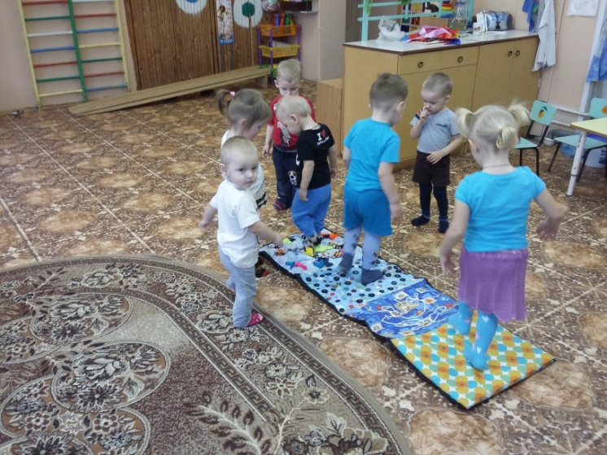

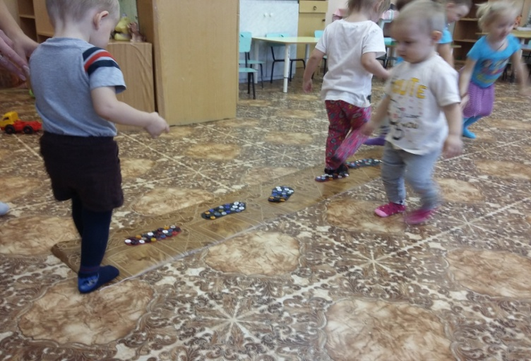

Играют в подвижные игры…

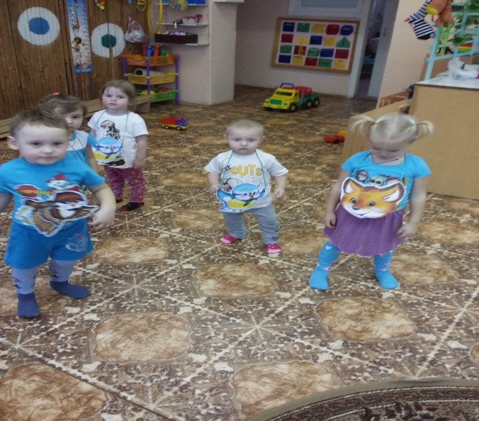

На физкультурном занятии подлезают в воротики и прокатывают мяч….

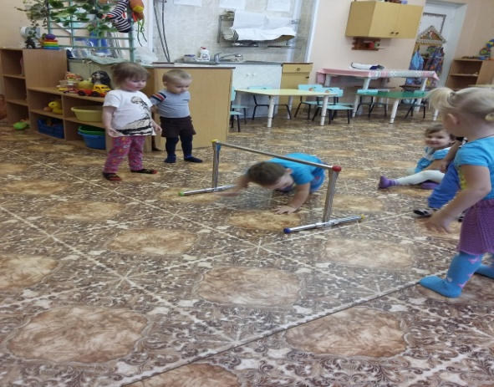
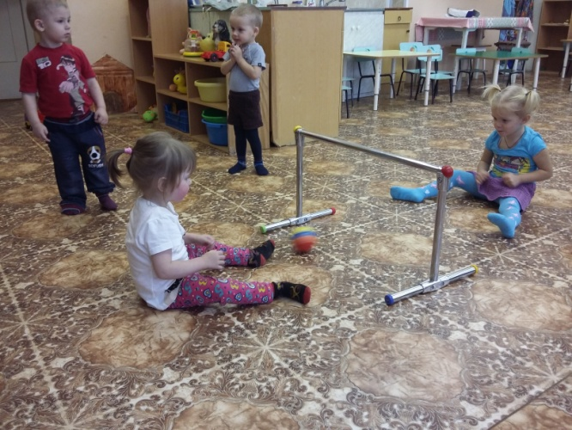

Шагают по дорожке из киндер-сюрпризов….

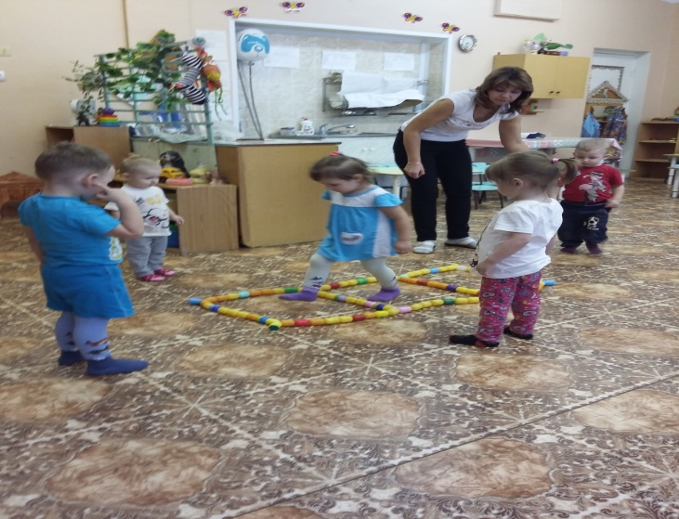

Выполняют упражнения с ленточками и султанчиками…
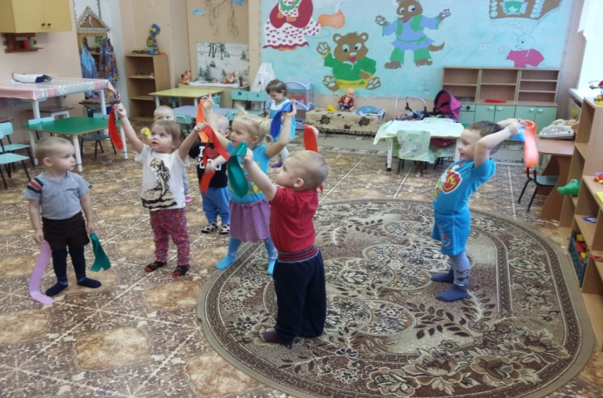

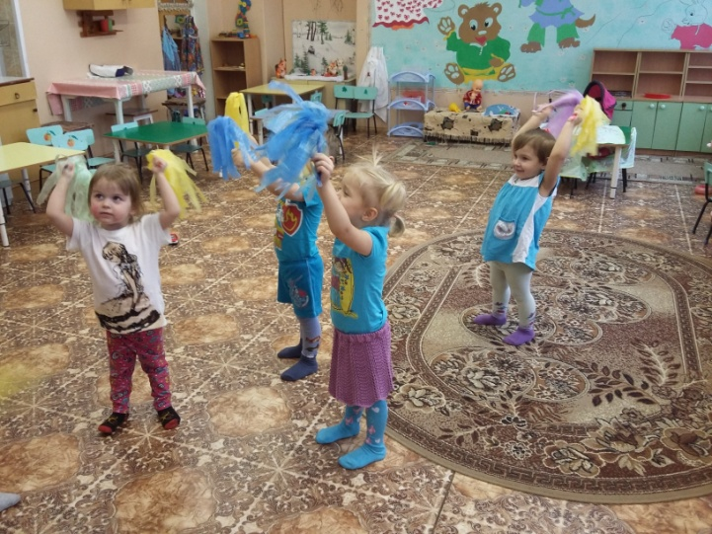

Упражения на развитие речевого дыхания…..

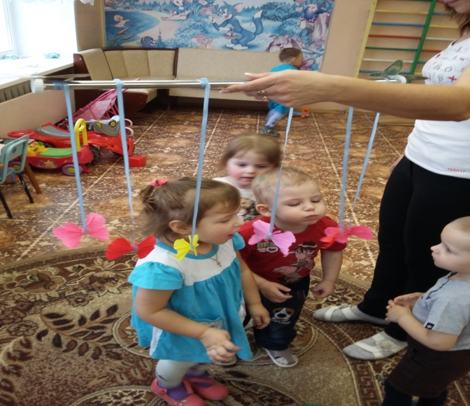

Выполняют вместе с воспитателем основные движения…
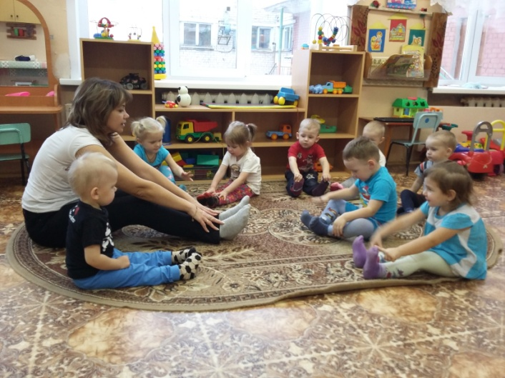

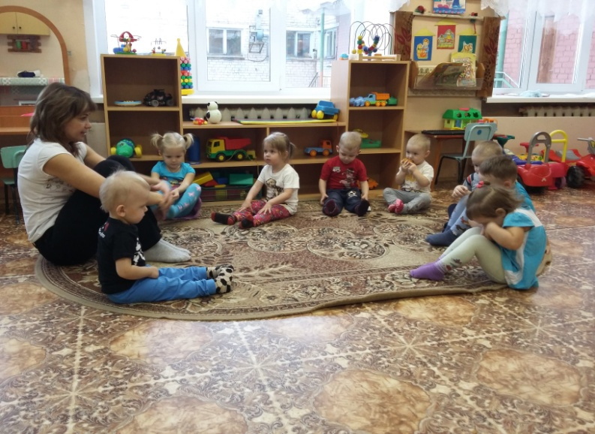

Большую помощь в оформлении физкультурного уголка оказали родители:
сделали дорожки из киндер-сюрпризов, сшили мешочки для бросания, султанчики, ленточки, атрибуты к ролевым играм и многое другое.

